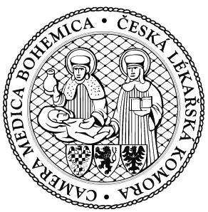

Ve čtvrtek 16. října 2014 pořádá Česká lékařská komora

Právní seminář
„PRÁVNÍ AKTUALITY PRO LÉKAŘE A LEGISLATIVNÍ ZÁMĚRY MINISTERSTVA ZDRAVOTNICTVÍ".

Datum: čtvrtek 16. října 2014

Místo: Kongresové centrum City, Na Strži 65, Praha 4
Trasa metra C, stanice Pankrác
http://www.kc-city.cz

Kredity: 6

Poplatek: člen ČLK 660,-Kč, ostatní 2000,-Kč

Číslo účtu: 19-1083620217/0100, variabilní symbol 12714

Potvrzení o úhradě registračního poplatku je nutné předložit u registrace

Registrace: 8:30 hod.
Zahájení: 9:30 hod.
Zakončení: 16:00 hod.
Program:

Právní aktuality pro lékaře
JUDr. Jan Mach, ředitel právní kanceláře ČLK

Problematika právních vztahů poskytovatelů a zdravotních pojišťoven
MUDr. Mgr. Dagmar Záleská – právní kancelář ČLK

Poznatky z praxe právní kanceláře ČLK
Mgr. Miloš Máca – právní kancelář ČLK

Příprava novelizací a nových zákonů ve zdravotnictví
JUDr. Lenka Teska Arnoštová, Ph.D. – náměstkyně ministra zdravotnictví pro legislativu

V ceně semináře je zahrnuto občerstvení, včetně oběda.

Přihlášení na akci:
V případě zájmu svou přihlášku vyplňte na adrese:
www.lkcr.cz, vzdělávání, kurzy ČLK, číslo kurzu je 127/14
Své evidenční číslo (EC) najdete vpravo v seznamu registrovaných lékařů.
Bližší informace obdržíte 10 dnů před konáním akce.

